

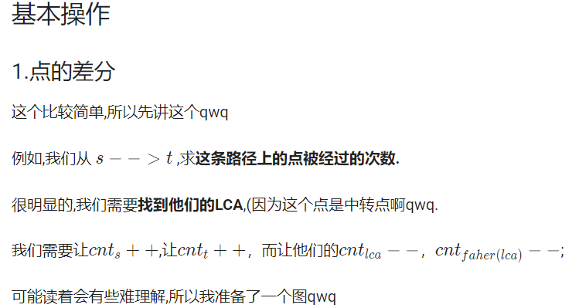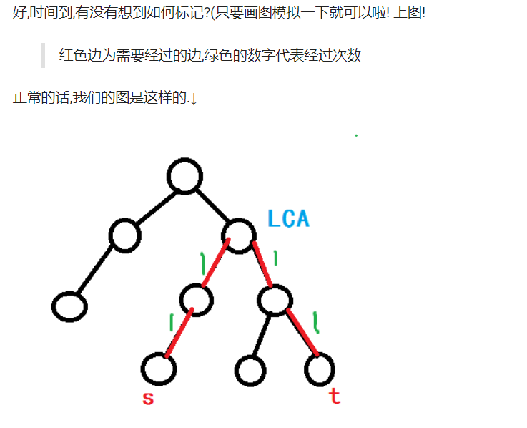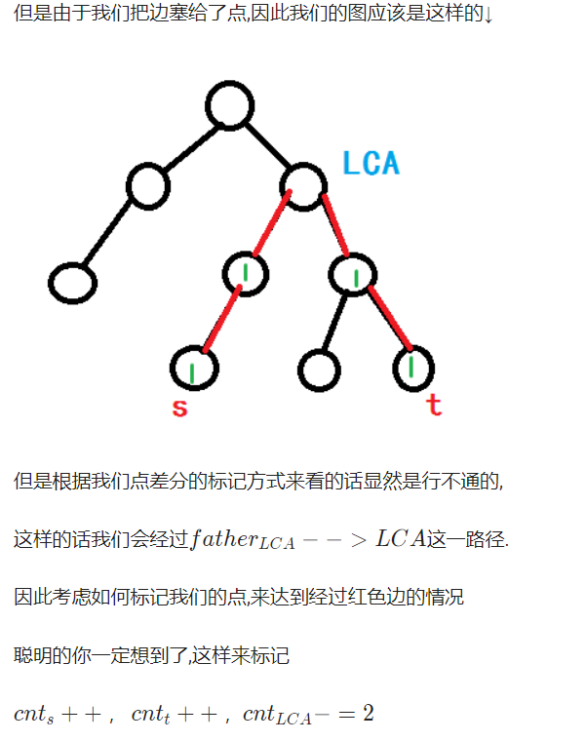void dfs(int u,int fa,int dis)

{

//u为当前节点,fa为当前节点的父亲节点,dis为从fa通向u的边的边权.

depth[u]=depth[fa]+1;

f[u][0]=fa;//相信写过倍增LCA的人都能看懂.

init[u]=dis;//这里是将边权赋给点.

for(int i=1;(1<<i)<=depth[u];i++)f[u][i]=f[f[u][i-1]][i-1];//预处理倍增数组.

for(int i=head[u];i;i=edge[i].u)

{

if(edge[i].v==fa)continue;

dfs(edge[i].v,u,edge[i].w);

}

//这个每个人的写法不一样吧.

//所以根据每个人的代码风格不一样,码出来的也不一样

}

#### 3.路径长度的差分

也就是d[s]+d[t]-2*d[lca(s,t)]，这个就比较熟了，就不多说了